LÍNEAS ARGUMENTATIVAS.

DEBERES DE LAS AUTORIDADES. El derecho de acceso a la información pública es un derecho humano constitucionalmente reconocido. Todas las autoridades en el ámbito de sus competencias tienen la obligación de respetarlo, protegerlo y garantizarlo.

DE LA GARANTÍA DE PROPORCIONAR LA INFORMACIÓN PÚBLICA GUBERNAMENTAL. Los sujetos obligados tienen el deber de entregar la información solicitada en los términos en los que esta fue generada, poseída o administrada.

RESPUESTAS IMPRECISAS O INCOMPLETAS, DEBER DE REPARACIÓN. Es obligación de todas las autoridades, promover, respetar y garantizar los derechos humanos, entre ellos el de acceso a la información pública, por lo que las respuestas ilegibles, imprecisas o incompletas generan una afectación inicial susceptible de ser reparada mediante el recurso de revisión.

Índice.
Contenido
A N T E C E D E N T E S 3
CONSIDERANDO 7
PRIMERO. De la competencia. 7
SEGUNDO. De la oportunidad y procedibilidad del recurso de revisión. 7
TERCERO. Planteamiento de la Litis. 8
CUARTO. Del estudio y resolución del recurso de revisión. 10
I. Fuente Obligacional. 10
II. De la información solicitada y la respuesta del Sujeto Obligado. 13
R E S O L U T I V O S 20

Resolución del Pleno del Instituto de Transparencia, Acceso a la Información Pública y Protección de Datos Personales del Estado de México y Municipios, con domicilio en Metepec, Estado de México; de fecha cinco (05) de agosto de dos mil veinte.

VISTO el expediente electrónico formado con motivo del recurso de revisión, 00493/INFOEM/IP/RR/2020 promovido por ----------------------------------------, por lo que en lo sucesivo será identificado en su calidad de RECURRENTE, en contra de la respuesta del Sistema para el Desarrollo Integral de la Familia del Estado de México en lo sucesivo el SUJETO OBLIGADO, se procede a dictar la presente resolución, con base en los siguientes:

A N T E C E D E N T E S

- El día doce (12) de diciembre de dos mil veinte, se presentó ante el SUJETO OBLIGADO a través la Plataforma Nacional de Transparencia (PNT) y registrado en el Sistema de Acceso a la Información Mexiquense SAIMEX, la solicitud de información pública registrada con el número 00138/DIFEM/IP/2019 mediante la cual solicitó:

“Solicito conocer el número de beneficiarios de menos de 5 años que se encuentran registrados en sus padrones, de todos los programas con los que cuenta la institución en el Estado” (Sic)

- Se señaló como modalidad de entrega de la información: a través del SAIMEX.

- El SUJETO OBLIGADO el día catorce (14) de enero de dos mil veinte en respuesta a la solicitud de información señaló lo siguiente:

Metepec, México a 14 de Enero de 2020
Nombre del solicitante: --------------------------------------------------
Folio de la solicitud: 00138/DIFEM/IP/2019
Con fundamento en los artículos 4, 12, 23, 59, 162 y 163 de la Ley de Transparencia y Acceso a la Información Pública del Estado de México y Municipios se adjunta respuesta
ATENTAMENTE
MAESTRA ITANDEHUI MARÍA BORJA GARCÍA

- Anexando para tal efecto un archivo que contiene lo siguiente:

solicitud 0138 PROGRAMAS PARA MENORES DE 5 AÑOS.doc. Archivo en formato Word, mediante el cual se precisa que:

- Familias Fuertes Nutrición EDOMEX, cuenta con 5038 menores registrados.
- Programa EDOMEX Nutrición Escolar modalidad caliente cuenta con 6,977 menores registrados.
- Programa EDOMEX Nutrición Escolar modalidad ración fría cuenta con 94,1705 menores registrados.

- El particular, en fecha quince (15) de enero del año dos mil veinte, estando en tiempo y forma, interpuso el de revisión que al rubro se indica, en contra de la respuesta del sujeto obligado, señalando lo siguiente:

- Acto impugnado: “Inconformidad con la respuesta.”. (Sic)

- Razones o Motivos de inconformidad: “Inconformidad con la respuesta”. (Sic)

- Se registró el recurso de revisión bajo el número de expediente al rubro indicado, con fundamento en lo dispuesto por el artículo 185 fracción I de la Ley de Transparencia y Acceso a la Información Pública del Estado de México y Municipios se turnó al Comisionado José Guadalupe Luna Hernández, con el objeto de su análisis.

- El Comisionado Ponente con fundamento en lo dispuesto por el artículo 185 fracción II de la ley de la materia, a través del acuerdo de admisión de fecha veintiuno (21) de enero de dos mil veinte, puso a disposición de las partes el expediente electrónico vía Sistema de Acceso a la Información Mexiquense (SAIMEX) a efecto de que en un plazo máximo de siete días manifestaran lo que a derecho convinieran, ofrecieran pruebas y alegatos según corresponda al caso concreto, de esta forma para que el SUJETO OBLIGADO presentara el Informe Justificado procedente.

- Es de señalar que el particular, no realizó manifestaciones que a su derecho convinieran, por su parte, el Sujeto Obligado rindió sus manifestaciones a través de los siguientes archivos:

CONTESTACIÓN AL RECURSO DE REVISIÓN 00493 programas a menores de 5 años. doc. Archivo en formato Word, mediante el cual se rinde informe justificado y se menciona que el Sistema para el Desarrollo Integral de la Familia del Estado de México opera seis programas de desarrollo social de los cuales, únicamente el Programa de Desarrollo Social Familias Fuertes, Nutrición EDOMEX y el Programa de Desarrollo Social EDOMEX: Nutrición Escolar, se orientan a la atención de personas menores de cinco (05) años y son ejecutados por la Dirección de Alimentación y Nutrición Familiar.

INFORME de cumplimiento de resolución INFOEM 093ALIMENTACIÓN.doc. Archivo en formato Word, cuyo contenido versa en mencionar que se dio cumplimiento a la normatividad aplicable para atender el recurso de revisión 00493/INFOEM/IP/RR/2020.

- El Comisionado Ponente decretó el cierre de instrucción mediante acuerdo de fecha veintitrés (23) de marzo de dos mil veinte, y en misma fecha se determinó la ampliación de plazo para resolver el asunto que ahora nos ocupa, por lo que, posterior a ello ordenó turnar el expediente a resolución, misma que ahora se pronuncia; y - - - - - - - - - - - -- - - - - - - - - - - - - - - - - - - - - - - - - - - - - - - - - - - - - - - - -

CONSIDERANDO

PRIMERO. De la competencia.

- Este Instituto de Transparencia, Acceso a la Información Pública y Protección de Datos Personales del Estado de México y Municipios, es competente para conocer y resolver del presente recurso de conformidad con el artículo: 6, apartado A, fracción IV de la Constitución Política de los Estados Unidos Mexicanos; 5, párrafos vigésimo segundo, vigésimo tercero y vigésimo cuarto fracciones IV y V de la Constitución Política del Estado Libre y Soberano de México; artículos 1, 2 fracción II, 13, 29, 36 fracciones I y II, 176, 178, 179, 181 párrafo tercero y 185 de la Ley de Transparencia y Acceso a la Información Pública del Estado de México y Municipios; 7, 9 fracciones I y XXIV, y 11 del Reglamento Interior del Instituto de Transparencia, Acceso a la Información Pública y Protección de Datos Personales del Estado de México y Municipios.

SEGUNDO. De la oportunidad y procedibilidad del recurso de revisión.

- El medio de impugnación fue presentado a través del SAIMEX, en el formato previamente aprobado para tal efecto y dentro del plazo legal de quince días hábiles otorgados; para el caso en particular es de señalar que el SUJETO OBLIGADO entregó respuesta el día catorce (14) de enero de dos mil veinte, de tal forma que el plazo para interponer el recurso transcurrió del día quince (15) de enero al cinco (05) de febrero dos mil veinte; en consecuencia, presentó su inconformidad el día quince (15) de enero de dos mil veinte, por lo que se encuentra dentro de los márgenes temporales previstos en el artículo 178 de la Ley de Transparencia y Acceso a la Información Pública del Estado de México y Municipios vigente.

- Por otro lado, el escrito contiene las formalidades previstas por el artículo 180 último párrafo de la Ley de la materia actual, por lo que es procedente que este Instituto de Transparencia, Acceso a la Información Pública y Protección de Datos Personales del Estado de México y Municipios, conozca y resuelva el presente recurso.

TERCERO. Planteamiento de la Litis.

- Es oportuno establecer que el Recurso Revisión tiene como finalidad reparar cualquier posible afectación al derecho de acceso a la información pública en términos del Título Octavo de la Ley de Transparencia y Acceso a la Información Pública del Estado de México y Municipios y determinar la confirmación; revocación o modificación; desechamiento o sobreseimiento; y en su caso ordenar la entrega de la información, respecto a las respuestas o falta de ellas por parte de los Sujetos Obligados.

- Así de las constancias que obran en el expediente electrónico, se advierte que la particular mediante solicitud de información vía Sistema de Acceso a la Información Mexiquense (SAIMEX) pidió al Sujeto Obligado le proporcionara la información relativa a:

- Número de beneficiarios de menos de 5 años que se encuentran registrados en sus padrones, de todos los programas con los que cuenta la institución en el Estado.

- El Sujeto Obligado en respuesta, a través de un archivo electrónico, señaló lo siguiente:

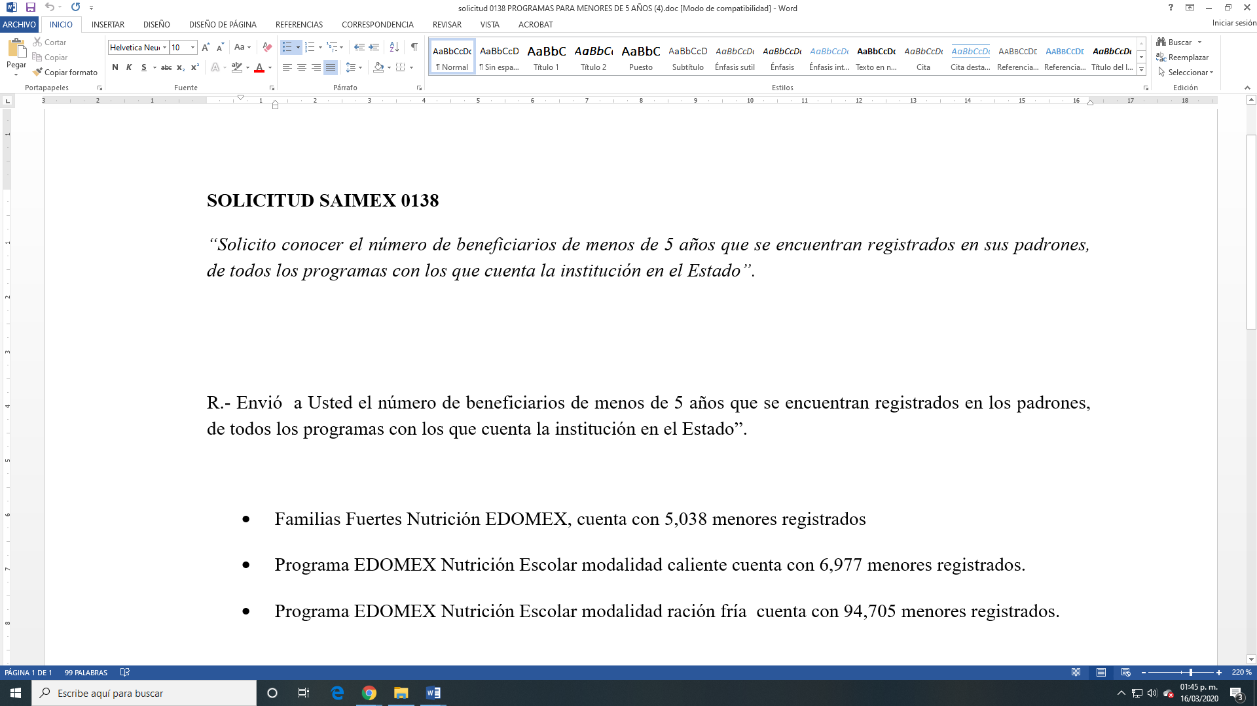

- En actos posteriores, el recurrente se inconformó señalando como acto impugnado y en sus razones o motivos de inconformidad que “Inconformidad con la respuesta”.

- Es por todo lo anterior, que se procede al estudio de las actuaciones contenidas en el expediente electrónico con la finalidad de determinar si el Sujeto Obligado a través de su respuesta e informe justificado colmó lo solicitado por el recurrente o, por el contrario, ordenar la entrega de la información.

CUARTO. Del estudio y resolución del recurso de revisión.

- Derivado del Planteamiento de la Litis, se procede a analizar el contenido íntegro de las actuaciones que obran en el expediente electrónico y con ello, este Órgano Garante dicte la resolución correspondiente, tomando en consideración los elementos aportados por las partes y apegándose en todo momento al principio de máxima publicidad, de acuerdo con lo establecido en el artículo 8 de la Ley de Transparencia y Acceso a la Información Pública del Estado de México y Municipios.

I. Fuente Obligacional.

- El Derecho de Acceso a la Información Pública es un Derecho Humano reconocido en el Pacto de Derechos Civiles y Políticos en su artículo 19.2; en la Convención Americana sobre Derechos Humanos en su artículo 13.1; en el artículo sexto de la Constitución Política de los Estados Unidos Mexicanos y en el artículo quinto de la Particular del Estado de México.

- El Sujeto Obligado debe ser cuidadoso del debido cumplimiento de las obligaciones constitucionales que se le imponen según lo dispone el tercer párrafo del artículo primero de la Constitución Política de los Estados Unidos Mexicanos al señalar la obligación de “promover, respetar, proteger y garantizar los derechos humanos”, entre los cuales se encuentra dicho derecho.

- Por cuanto hace al contenido del artículo 6 segundo párrafo, apartado A. fracción I de la Constitución Política de los Estados Unidos Mexicanos el cual establece que “Toda la información en posesión de cualquier autoridad (…) que reciba y ejerza recursos públicos o realice actos de autoridad en el ámbito federal, estatal y municipal, es pública y sólo podrá ser reservada temporalmente por razones de interés público y seguridad nacional, en los términos que fijen las leyes. En la interpretación de este derecho deberá prevalecer el principio de máxima publicidad. Los sujetos obligados deberán documentar todo acto que derive del ejercicio de sus facultades, competencias o funciones, la ley determinará los supuestos específicos bajo los cuales procederá la declaración de inexistencia de la información”.

- Luego entonces, el acceso a la información pública es el derecho humano por medio del cual se puede solicitar información pública que generen, administren o posean las autoridades, quienes están obligados a documentar todo acto que derive sus facultades, atribuciones y competencias, siempre prevaleciendo el principio de máxima publicidad.

- En términos generales, la Ley de Transparencia establece como uno de sus objetivos; garantizar a toda persona el Derecho de Acceso a la Información Pública, mediante procedimientos sencillos, expeditos, oportunos y gratuitos, con la finalidad de mejorar los mecanismos que trasparenten la gestión pública, y promover la mejor toma de decisiones por parte de las autoridades, siendo la difusión de la información en poder de los sujetos obligados la que contribuirá al logro de este fin.

- De acuerdo con el artículo 4 de la Ley en la materia, señala que “el derecho humano de acceso a la información pública es la prerrogativa de las personas para buscar, difundir, investigar, recabar, recibir y solicitar información pública, sin necesidad ni interés jurídico. Toda información generada, obtenida, adquirida, transformada, administrada o en posesión de los sujetos obligados es pública y accesible de manera permanente a cualquier persona (…)”.

- Asimismo, en el artículo 18 de la Ley en comento, los Sujetos Obligados cuentan con la obligación de documentar todos los actos que deriven de sus atribuciones, funciones y competencia, desde su origen, la eventual publicidad y reutilización de la información que generen.

- Por lo que, toda la información que sea generada, poseída y administrada por el Sujeto Obligado, es pública y accesible de manera permanente a cualquier persona, privilegiando en todo momento el principio de “máxima publicidad” de la misma.

II. De la información solicitada y la respuesta del Sujeto Obligado.

- Para proceder al análisis del presente asunto, es necesario recapitular lo que el particular solicitó del Sujeto Obligado siendo lo siguiente:

- Número de beneficiarios de menos de 5 años que se encuentran registrados en sus padrones, de todos los programas con los que cuenta la institución en el Estado.

- Como se refirió en respuesta el Sujeto Obligado señaló que, para los siguientes programas, se tienen registrados el subsecuente número de menores de cinco años:

- Familias Fuertes Nutrición EDOMEX, cuenta con 5038 menores registrados.
- Programa EDOMEX Nutrición Escolar modalidad caliente cuenta con 6,977 menores registrados.
- Programa EDOMEX Nutrición Escolar modalidad ración fría cuenta con 94,1705 menores registrados.

- Asimismo, en atención a lo vertido por el recurrente mediante recurso de revisión, el Sujeto Obligado a través de su informe justificado, refirió que:

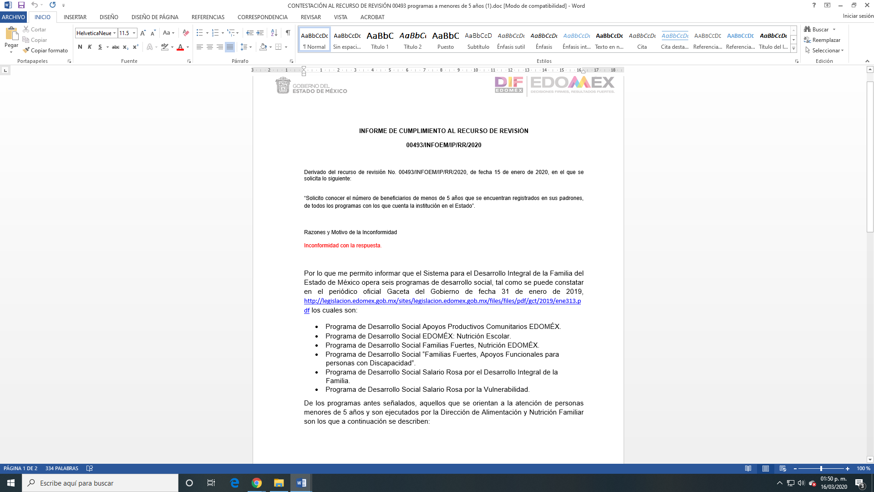
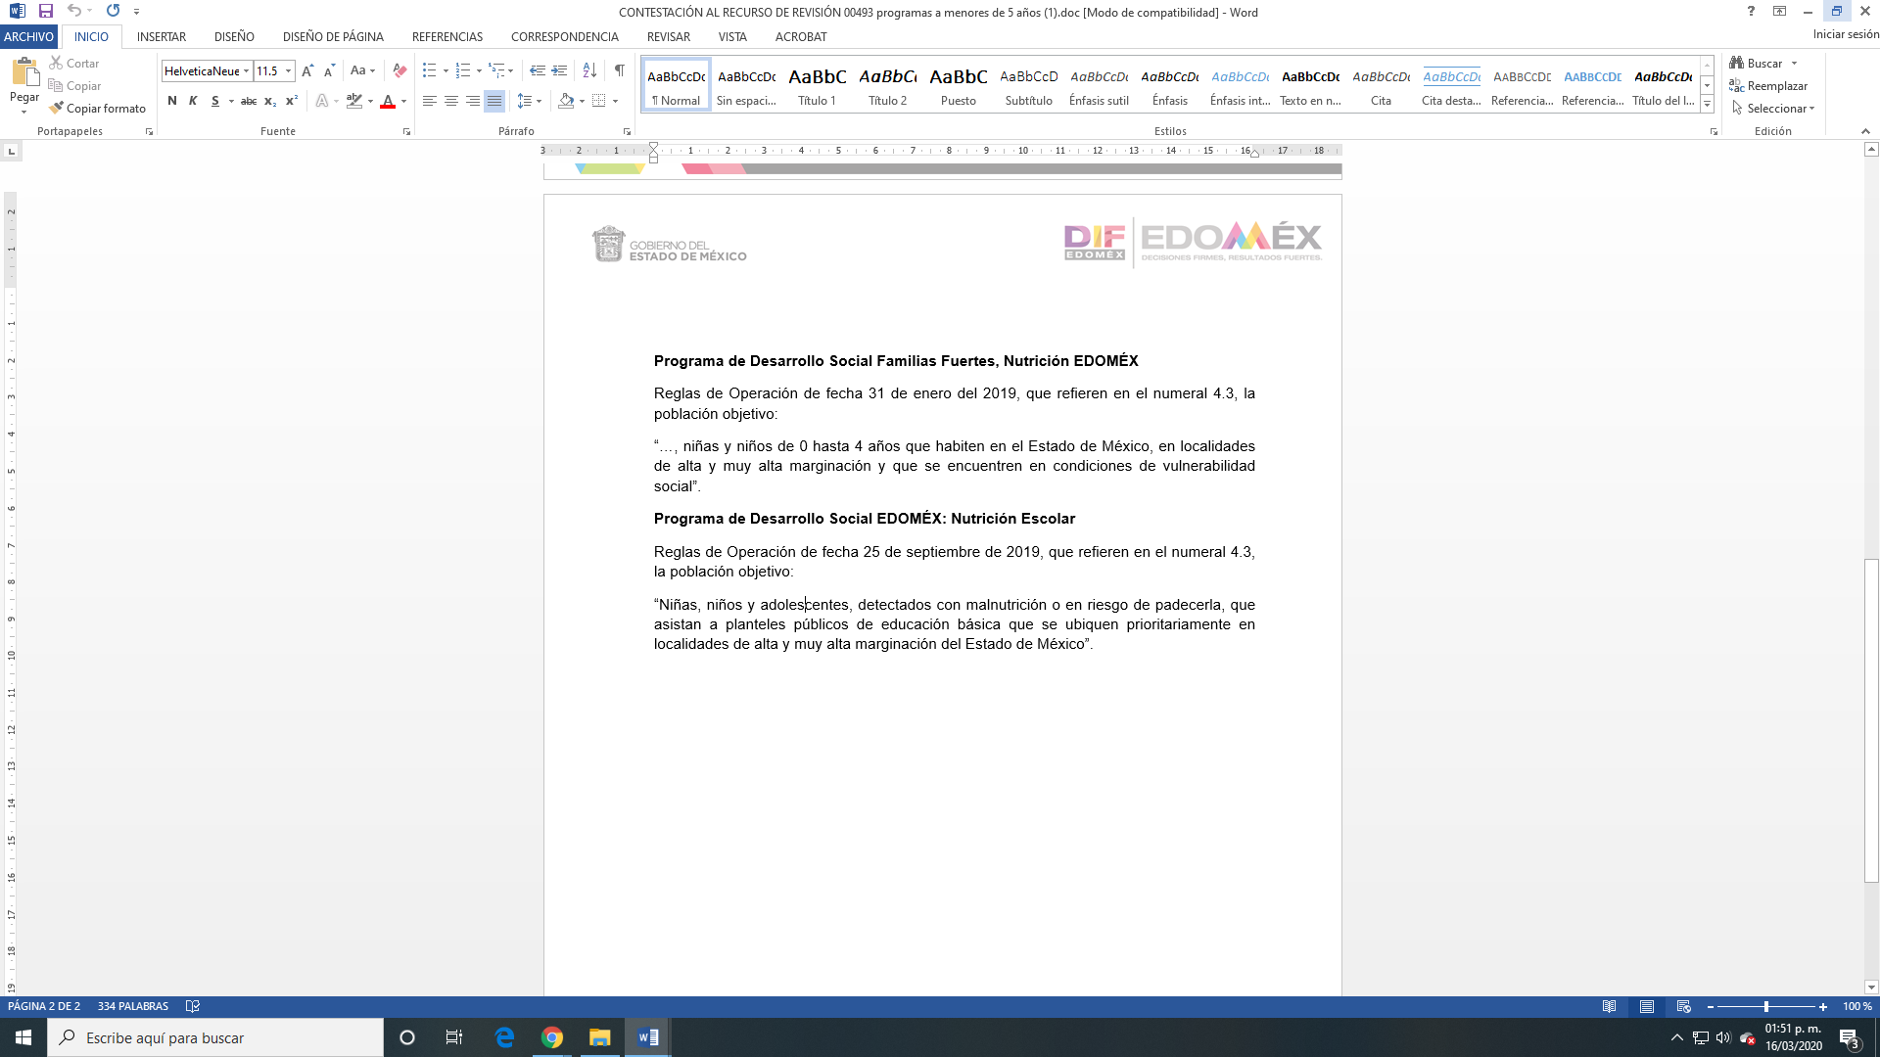

- Iniciando el análisis de lo solicitado por el recurrente se tiene que este pidió del Sujeto Obligado le proporcionara el número de beneficiarios de menos de cinco años que se encuentran registrados en sus padrones, entendiendo “número”, de acuerdo con la Real Academia Española, como la expresión de una cantidad con relación a su unidad o bien, como la cantidad de personas o cosas de determinada especie.

- De lo anterior, no pasa desapercibido señalar que, de lo planteado por el recurrente, a simple vista no se advierte que requiera tener acceso a un documento en específico, no obstante, de acuerdo con el criterio orientador 16/17 emitido por el Instituto Nacional de Transparencia, Acceso a la Información y Protección de Datos Personales a la literalidad prevé:

“Expresión documental. Cuando los particulares presenten solicitudes de acceso a la información sin identificar de forma precisa la documentación que pudiera contener la información de su interés, o bien, la solicitud constituya una consulta, pero la respuesta pudiera obrar en algún documento en poder de los sujetos obligados, éstos deben dar a dichas solicitudes una interpretación que les otorgue una expresión documental”.

- Por consiguiente, se tiene que cuando un solicitante presenté un requerimiento sin precisar el documento que pudiera contener la información solicitada, el Sujeto Obligado se encuentra constreñido a dar una expresión documental.

- En tal sentido, el Sujeto Obligado elaboró un documento “ad hoc”, por medio del cual pretendió satisfacer la información solicitada para el cumplimiento al derecho de acceso a la información del particular, esto está permitido, siempre y cuando con el mismo, se dé cabal cumplimiento a los requerimientos planteados por el recurrente, aún y cuando no es una obligación de las autoridades tal y como lo señala el criterio 09-10, emitido por el Pleno del entonces IFAI que a la letra dice:

Las dependencias y entidades no están obligadas a generar documentos ad hoc para responder una solicitud de acceso a la información. Tomando en consideración lo establecido por el artículo 42 de la Ley Federal de Transparencia y Acceso a la Información Pública Gubernamental, que establece que las dependencias y entidades sólo estarán obligadas a entregar documentos que se encuentren en sus archivos, las dependencias y entidades no están obligadas a elaborar documentos ad hoc para atender las solicitudes de información, sino que deben garantizar el acceso a la información con la que cuentan en el formato que la misma así lo permita o se encuentre, en aras de dar satisfacción a la solicitud presentada.

Expedientes: 0438/08 Pemex Exploración y Producción – Alonso Lujambio Irazábal 1751/09 Laboratorios de Biológicos y Reactivos de México S.A. de C.V. – María Marván Laborde, 2868/09 Consejo Nacional de Ciencia y Tecnología – Jacqueline Peschard Mariscal 5160/09 Secretaría de Hacienda y Crédito Público – Ángel Trinidad Zaldívar, 0304/10 Instituto Nacional de Cancerología – Jacqueline Peschard Mariscal

- En entonces, dado a que el criterio en mención establece que las autoridades no están obligadas a generar documentos ad hoc, tampoco están impedidas para generarlos, esto siempre que con dicho documento se dé cabal cumplimiento a los requerimientos planteados, situación que, en el caso particular, si ocurrió.
- Ya que, como se precisó atendiendo a lo solicitado respecto al número de beneficiados menores de cinco años, el Sujeto Obligado mencionó que, para los siguientes programas, se tenían registrados los siguientes:

- Familias Fuertes Nutrición EDOMEX, cuenta con 5038 menores registrados.
- Programa EDOMEX Nutrición Escolar modalidad caliente cuenta con 6,977 menores registrados.
- Programa EDOMEX Nutrición Escolar modalidad ración fría cuenta con 94,1705 menores registrados.

- Es por lo anterior, que este Órgano Garante tiene por colmado el requerimiento de información.

- De igual manera, es pertinente mencionar que este Instituto no está facultado para pronunciarse sobre la veracidad de la información proporcionada por el Sujeto Obligado, ello en virtud de que no existe precepto legal alguno que en la Ley de la materia permita que, vía recurso de revisión, se pronuncie al respecto. Sirve de apoyo a lo anterior por analogía de criterio 31/10 emitido por el entonces Instituto Federal de Acceso a la Información y Protección de Datos Personales (IFAI), actualmente Instituto Nacional de Transparencia, Acceso a la Información y Protección de Datos Personales (INAI) que a la letra dice:

“El Instituto Federal de Acceso a la Información y Protección de Datos no cuenta con facultades para pronunciarse respecto de la veracidad de los documentos proporcionados por los Sujetos Obligados. El Instituto Federal de Acceso a la Información y Protección de Datos es un órgano de la Administración Pública Federal con autonomía operativa, presupuestaria y de decisión, encargado de promover y difundir el ejercicio del derecho de acceso a la información; resolver sobre la negativa de las solicitudes de acceso a la información; y proteger los datos personales en poder de las dependencias y entidades. Sin embargo, no está facultado para pronunciarse sobre la veracidad de la información proporcionada por las autoridades en respuesta a las solicitudes de información que les presentan los particulares, en virtud de que en los artículos 49 y 50 de la Ley Federal de Transparencia y Acceso a la Información Pública Gubernamental no se prevé una causal que permita al Instituto Federal de Acceso a la Información y Protección de Datos conocer, vía recurso revisión, al respecto.”

Expedientes: 2440/07 Comisión Federal de Electricidad - Alonso Lujambio Irazábal. 0113/09 Instituto de Seguridad y Servicios Sociales de los Trabajadores del Estado – Alonso Lujambio Irazábal. 1624/09 Instituto Nacional para la Educación de los Adultos - María Marván Laborde. 2395/09 Secretaría de Economía - María Marván Laborde. 0837/10 Administración Portuaria Integral de Veracruz, S.A. de C.V. – María Marván Laborde”

- Del mismo modo, es importante mencionar que de acuerdo con lo establecido por el artículo 12 de la Ley de Transparencia y Acceso a la Información Pública del Estado de México y Municipios, que a la letra refiere que:

“Artículo 12. Quienes generen, recopilen, administren, manejen, procesen, archiven o conserven información pública serán responsables de la misma en los términos de las disposiciones jurídicas aplicables.

Los sujetos obligados sólo proporcionarán la información pública que se les requiera y que obre en sus archivos y en el estado en que ésta se encuentre. La obligación de proporcionar información no comprende el procesamiento de la misma, ni el presentarla conforme al interés del solicitante; no estarán obligados a generarla, resumirla, efectuar cálculos o practicar investigaciones”.

- Es entonces que, en términos del artículo 186 fracción II de la Ley de Transparencia y Acceso a la Información Pública del Estado de México y Municipios este Pleno CONFIRMA la respuesta emitida por el Sujeto Obligado, en el presente recurso de revisión.

- Por lo anteriormente expuesto y fundado este ÓRGANO GARANTE emite los siguientes.

R E S O L U T I V O S

PRIMERO. Resultan infundadas las razones o motivos de inconformidad hechos valer en el recurso de revisión 00493/INFOEM/IP/RR/2020 en términos del Considerando CUARTO de la presente resolución.

SEGUNDO. Se CONFIRMA la respuesta emitida por el Sistema para el Desarrollo Integral de la Familia del Estado de México a la solicitud 00138/DIFEM/IP/2019.

TERCERO. REMÍTASE, vía Sistema de Acceso a la Información Mexiquense (SAIMEX), la presente resolución al Titular de la Unidad de Transparencia del SUJETO OBLIGADO.

CUARTO. Notifíquese al RECURRENTE la presente resolución.

QUINTO. Se hace del conocimiento del RECURRENTE que, de conformidad con lo establecido en el artículo 196 de la Ley de Transparencia y Acceso a la Información Pública del Estado de México y Municipios, en caso de que considere que la resolución le cause algún perjuicio podrá impugnarla vía juicio de amparo en los términos de las leyes aplicables.

ASÍ LO RESUELVE, POR UNANIMIDAD DE VOTOS, EL PLENO DEL INSTITUTO DE TRANSPARENCIA, ACCESO A LA INFORMACIÓN PÚBLICA Y PROTECCIÓN DE DATOS PERSONALES DEL ESTADO DE MÉXICO Y MUNICIPIOS, CONFORMADO POR LOS COMISIONADOS ZULEMA MARTÍNEZ SÁNCHEZ, EVA ABAID YAPUR, JOSÉ GUADALUPE LUNA HERNÁNDEZ, JAVIER MARTÍNEZ CRUZ Y LUIS GUSTAVO PARRA NORIEGA, EN LA DÉCIMO SEGUNDA SESIÓN ORDINARIA CELEBRADA EL CINCO DE AGOSTO DE DOS MIL VEINTE, ANTE EL SECRETARIO TÉCNICO DEL PLENO, ALEXIS TAPIA RAMÍREZ.

Zulema Martínez Sánchez
Comisionada Presidenta
(RÚBRICA)
Eva Abaid Yapur  Comisionada  (RÚBRICA) | José Guadalupe Luna Hernández  Comisionado  (RÚBRICA)
Javier Martínez Cruz  Comisionado  (RÚBRICA) | Luis Gustavo Parra Noriega  Comisionado  (RÚBRICA)
Alexis Tapia Ramírez
Secretario Técnico del Pleno
(RÚBRICA)

Esta hoja corresponde a la resolución de cinco de agosto dos mil veinte, emitida en el recurso de revisión 00493/INFOEM/IP/RR/2020.

